2004年组合数学试题
- (10分) 用字母A,B,C组成5个字母的符号，要求在每个符号里，A至多出现2次，B至多出现3次，C至多出现1次。求此类符号的个数。
- (15分)分别用容斥原理和母函数法求重集合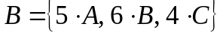的7-组合数。
- （共15分）
(1) （5分） 证明：在长为3×2的长方形内任意放置4个点，则其中
至少有两个点的距离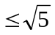。
(2) （10分） 证明：如果将1，2，…，10随机地摆成一圈，则必有相
邻三数之和至少是17。
- （10分） 用容斥原理求解: 在所有的n位数中，包含数字5，7，不包含0，8的数有多少个？
- （10分） 如果用a_{n}表示没有两个0相邻的n位4元序列（即0，1，2，3组成的序列）的个数。求a_{n}的递归关系并解之。（递归关系的建立并求解）
- （10分） 求由数字1，2，3，6, 7 ,8组成的8位数中，7和8至少出现一次，2和6出现偶数次的8位数的个数。（可重排列）
- （10分） 求从n个不同的物体中允许重复的取r个物体，但每个物体出现3次的方式数。
- （10分） 求解递归关系
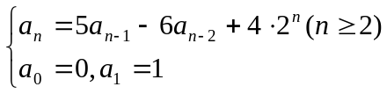
- （10分） 用母函数法求解递归关系
